СЕМЬЯ, ИМЕЮЩАЯ ДЕТЕЙ ИНВАЛИДОВ

- Заявление установленного образца (на сайте Управления, в отделе субсидий) должно быть подано лично, либо через законного представителя или форме электронного документа;
- Согласие на обработку персональных данных на каждого члена семьи, на несовершеннолетних детей заполняет и подписывает один из родителей;
- Паспорт или иной документ, удостоверяющий личность заявителя;
- Документ, подтверждающий право собственности на жилое помещение (Выписка из ЕГРН / Свидетельство о государственной регистрации права);
- Справки о регистрации заявителя и членов его семьи по месту жительства в жилом помещении;
- Технические условия на подключение (технологическое присоединение) объектов капитального строительства к сетям газораспределения, выданные газораспределительной организацией;
- Справка об установлении инвалидности;
- Сведения о доходах всех членов семьи за шесть месяцев, предшествующих четырем календарным месяцам перед месяцем обращения (на пример: заявление подали в июле 2021 г., значит, с июня 2021 г. отсчитываем 4 месяца назад – это март 2021 г., далее учитывается доход за 6 месяцев, который начинается с февраля 2021 по сентябрь 2020 г);
- Документы, удостоверяющие личность и полномочия представителя гражданина (в случае подачи заявления представителем).

В случае принятия Управлением решения о наличии/отсутствии права на получение единовременной социальной выплаты – в течение 10 рабочих дней (со дня принятия указанного решения) направляет гражданину Уведомление о наличии/отсутствии права на выплату!
После получения уведомления о наличии права, гражданин может приобрести самостоятельно ВДГО или заключить договор на приобретение ВДГО и (или) проведение работ по его установке с подрядной организацией.
Выплата предоставляется гражданину в безналичной форме путем перечисления денежных средств на счет, открытый им в кредитной организации.
Для получения выплаты граждане в срок, не позднее 15 декабря года, в котором получили уведомление предоставляют в Управление:
- договор с подрядной организацией на приобретение ВДГО;
-договор на проведение работ по его установке;
-договор с газораспределительной организацией на обслуживание;
-в случае самостоятельного приобретения – платёжные документы, подтверждающие приобретение.

Получить более подробную информацию:
с. Долгодеревенское,
ул. Свердловская, д. 2в, 7НП.
Кабинет № 3
Тел.: 8(351-44) 90-1-71
E-mail: uszn11@minsoc74.ru

Приемные дни:
Понедельник
Вторник с 9-00 до 17-00 ч.
Среда
Перерыв: с 13-00 до 14-00



Управление социальной защиты населения администрации Сосновского муниципального района

Социальная поддержка отдельных категорий граждан в связи с установкой внутридомового газового оборудования в соответствии с Законом Челябинской области от 03.03.2021 № 318-ЗО

ПАМЯТКА

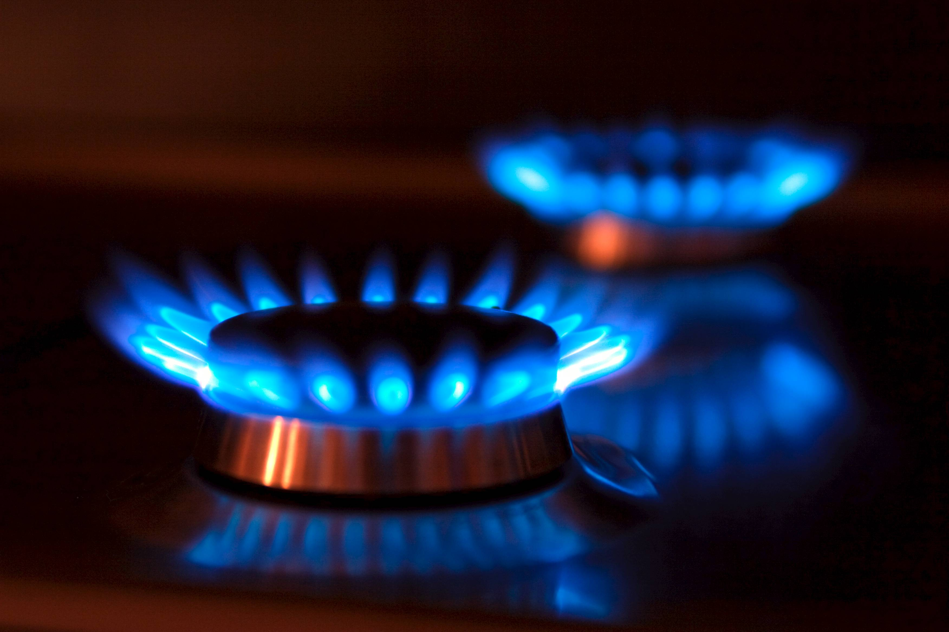

2021 г.

Кому может быть предоставлена единовременная социальная выплата на оплату приобретения внутридомового газового оборудования и оплату работ по его установке в размере фактической стоимости оборудования и работ, но не более 60тысяч рублей!?
– Гражданам, постоянно проживающим на территории Челябинской области в жилых помещениях, не оснащенных внутридомовым газовым оборудованием (далее - ВДГО) и относящимся к следующим категориям:
- Одиноко проживающие собственники жилых помещений, являющиеся получателями пенсии и достигшие возраста 55 лет (женщины) и 60 лет (мужчины);
- Семьи, признанные многодетными, в установленном законодательством порядке, со среднедушевым доходом, размер которого не превышает двукратную величину прожиточного минимума на душу населения, члены (один из членов) которых являются (является) собственниками (собственником) жилых помещений;
- Семьи, имеющие детей-инвалидов, со среднедушевым доходом, размер которого не превышает двукратную величину прожиточного минимума на душу населения, члены (один из членов) которых являются (является) собственниками (собственником) жилых помещений;

УСЗН Сосновского района (Управление) в течение 30 рабочих дней со дня подачи заявления и документов:
- рассматривает заявление и документы;
- проводит обследование жилого помещения;
- принимает решение о наличии/отсутствии права на получение выплаты;
- ставит гражданина на учёт (в случае наличия права).
Какие документы необходимы для постановки на учет для предоставления единовременной социальной выплаты по категориям!?

ОДИНОКО ПРОЖИВАЮЩИЕ ПЕНСИОНЕРЫ

- Заявление установленного образца (на сайте Управления, в отделе субсидий) должно быть подано лично, либо через законного представителя или форме электронного документа;
- Согласие на обработку персональных данных;
- Паспорт или иной документ, удостоверяющий личность заявителя;
- Документ, подтверждающий право собственности на жилое помещение (Выписка из ЕГРН / Свидетельство о государственной регистрации права);
- Справки о регистрации заявителя по месту жительства в жилом помещении (штамп о регистрации в паспорте);
- Технические условия на подключение (технологическое присоединение) объектов капитального строительства к сетям газораспределения, выданные газораспределительной организацией;
- Пенсионное удостоверение, либо справка о получении пенсии, выданная уполномоченным органом;
- Документы, удостоверяющие личность и полномочия представителя гражданина (в случае подачи заявления представителем).

СЕМЬИ, ПРИЗНАННЫЕ МНОГОДЕТНЫМИ

- Заявление установленного образца (на сайте Управления, в отделе субсидий) должно быть подано лично, либо через законного представителя или форме электронного документа;
- Согласие на обработку персональных данных на каждого члена семьи, на несовершеннолетних детей заполняет и подписывает один из родителей;
- Паспорт или иной документ, удостоверяющий личность заявителя;
- Документ, подтверждающий право собственности на жилое помещение (Выписка из ЕГРН / Свидетельство о государственной регистрации права);
- Справки о регистрации заявителя и членов его семьи по месту жительства в жилом помещении;
- Технические условия на подключение (технологическое присоединение) объектов капитального строительства к сетям газораспределения, выданные газораспределительной организацией;
- Удостоверение многодетной семьи;
- Сведения о доходах всех членов семьи за шесть месяцев, предшествующих четырем календарным месяцам перед месяцем обращения (на пример: заявление подали в июле 2021 г., значит, с июня 2021 г. отсчитываем 4 месяца назад – это март 2021 г., далее учитывается доход за 6 месяцев, который начинается с февраля 2021 по сентябрь 2020 г);
- Документы, удостоверяющие личность и полномочия представителя гражданина (в случае подачи заявления представителем).

